A kéményseprő szakmáról

A kéményseprő ma már nem csak a tűzmegelőzés kérdéseiben illetékes, feladata van a légszennyezés ellenőrzésében és az energiatakarékosság területén is.
A kéményseprő szakemberek minden évben több ezer, valamilyen veszélyt jelentő hibát tárnak fel a tüzelőberendezések és füstelvezető rendszerek átvizsgálásakor.
Munkájával segíti a meglévő fűtési rendszer hatékony és gazdaságos működtetését, a tűzmegelőzést, a károsanyag-kibocsátás csökkentése révén pedig a környezet megóvásához is hozzájárul.

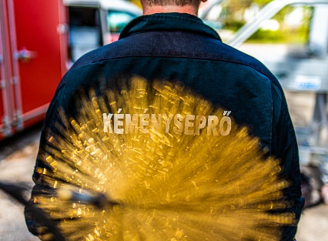

https://gek.katasztrofavedelem.hu
(Szakmai tájékoztatók/álláshirdetés)

Felhívás
BM Országos Katasztrófavédelmi Főigazgatóság
Gazdasági Ellátó Központ (BM OKF GEK)
Kéményseprőipari Tevékenységet Ellátó Igazgatóhelyettesi Szervezet
Biztos jövőt szeretnél?
Válaszd a kéményseprő hivatást!
Előremeneteli lehetőségek:
- szakmai képzések (kéményseprő szakmunkás képzés, kéményseprő mesterképzés)
- folyamatos továbbképzési lehetőségek
- munkaköri előrejutás
Illetmény:
- betanított kéményseprő:
bruttó 232.000 Ft
- szakmunkás kéményseprő:
bruttó 340.000 Ft
- kéményseprőmester:
bruttó 448.800 Ft
Előnyök:
- hosszú távú, biztos munkalehetőség
- béren kívüli juttatások (cafeteria; szociális, jóléti és kulturális kedvezmények, támogatások)
- felszereléssel, ruházattal történő ellátás
- lakáscélú munkáltatói támogatás
- kedvezményes üdültetés, rekreációs lehetőségek
- gyermektáboroztatás

Kapcsolat:
Telefon: +3620/8200-462, +3620/8200-718
E-mail: kemenysepro.titkarsag@katved.gov.hu, gek.human@katved.gov.hu

Jelentkezési feltételek:
- betöltött 18. életév
- büntetlen előélet
- erkölcsi bizonyítvány (3 hónapnál nem régebbi)
- egészségügyi alkalmassági vizsgálat
- minimum alapfokú iskolai végzettség

